**Popíšte anatomickú a stavebnú a funkčnú jednotku nervovej sústavy. Popíšte reflexný oblúk. Aký typ NS má nezmar zelený a dážďovka zemná? Charakterizujte a uveďte konkrétne príklady podmienenej a nepodmienenej reflexnej činnosti človeka.**

|  |
| --- |
| **NERVOVÁ SÚSTAVA zabezpečuje:**  **A)riadenie B)koordinovanie funkcií organizmu C) kontakt s okolitým prostredím** |

Základnou stavebnou a funkčnou jednotkou nervovej sústavy je **nervová bunka=_________________, -** má schopnosť:

1. prijať podnet z prostredia,
2. premeniť ho na nervový vzruch – viesť signál,
3. odovzdať signál ďalšiemu neurónu,

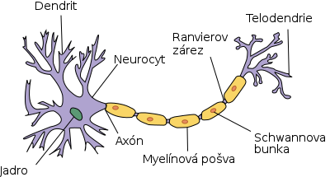Stavba neurónu: TELO NEURÓNU + VÝBEŽKY

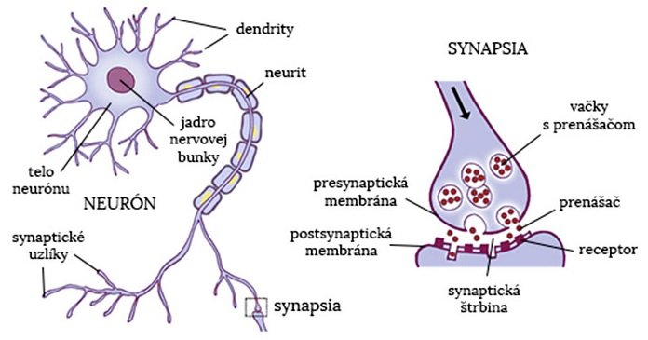

Z tela nervovej bunky vybiehajú:

1. dendrity- dostredivé výbežky, krátke, bohato vetvené. Dendritmi vstupuje do neurónu nervový vzruch.
2. neurit = ___________- odstredivý výbežok, je iba _____. Nervový vzruch vedie. Povrch neuritu je chránený dvojitou pošvou, jej vnútorná vrstva je tvorená **myelínom** (vrstvička tukovitej látky).Vonkajšia vrstva je tvorená **Schwannovými bunkami**. Sú tu aj Ranvierove zárezy

NERVOVÝ VZRUCH sa šíri__________________________.

Má konci axónu sú gombíkovité zakončenia_________________________– obsahujú prenášače=________________________________________________,ACETYLCHOLÍN A NORADERENALÍN

Reflexný oblúk je nervová dráha potrebná na uskutočnenie reflexu.

|  |
| --- |
| Reflexný oblúk tvorí:   1. receptor (zmyslový orgán – v koži, ..., zachytáva podnet z okolitého prostredia 2. dostredivá dráha - vedie vzruch do CNS 3. ústredie - CNS (mozog, miecha), vzruch spracuje a odošle odpoveď 4. odstredivá dráha - vedie odpoveď z CNS do efektora 5. efektor =výkonný orgán – sval alebo žľaza |

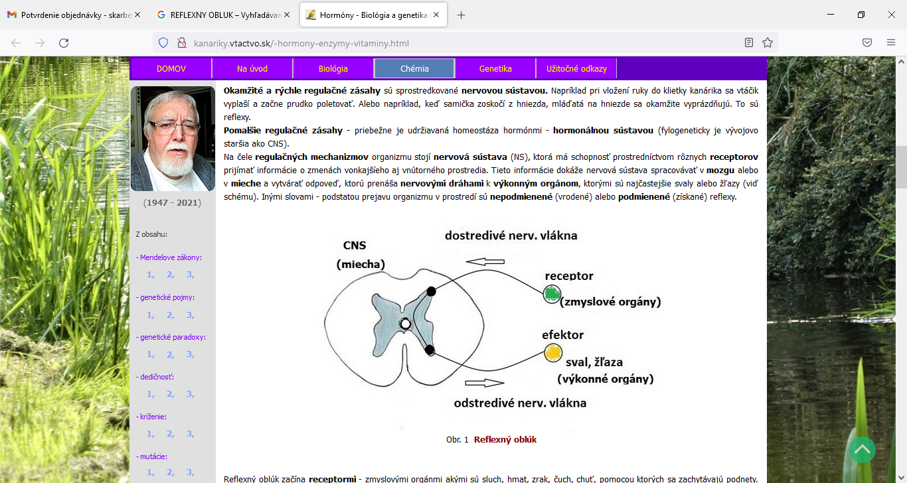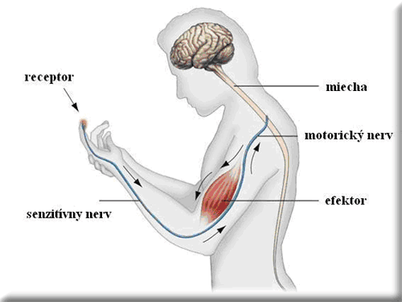

Nezmar hnedý/zelený (pŕhlivce) má najjednoduchší typ nervovej sústavy - rozptýlené nervové

bunky - ____________________________________ NS.

Dážďovka zemná (obrúčkavce) NS je tvorená nervovými uzlami, spojenými nervovými pásmi, pripomína rebrík, preto ju nazývame ___________________________ NS.

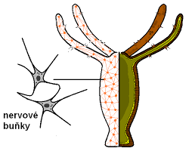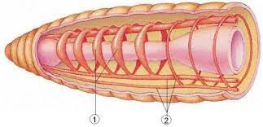

1. **Nepodmienené reflexy** = ___________________, dedičné, ten istý podnet vyvolá vždy rovnakú reakciu (odpoveď), centrum sa nachádza v mieche a mozgu. Vrodenými reflexami sú napr. reflex cicací a hltací, zrenicový, slinenie, kýchanie, kašľanie, patelárny atď.

* **sú základom nižšej nervovej činnosti**

1. **Podmienené reflexy**=_________________tvoria sa počas života jedincov, umožňujú adaptáciu, centrá sa nachádzajú v mozgovej kôre!!!!! Podmieneným reflexom je napr. pribehnutie psa na zapískanie, ich objaviteľom je I. P. Pavlov

- podmienené reflexy zabezpečujú **vyššiu nervovú činnosť,** reflexy vznikajú na základe určitých podnetov (signálov). Súhrn podnetov vytvára **signálnu sústavu**:

**I. signálna sústava**– existuje u človeka i zvierat, podnety sú chemické, fyzikálne, biologické.

**II. signálna sústava**- je vlastná iba človeku, podnetom sú abstraktné pojmy (slová). Je základom myslenia a reči.

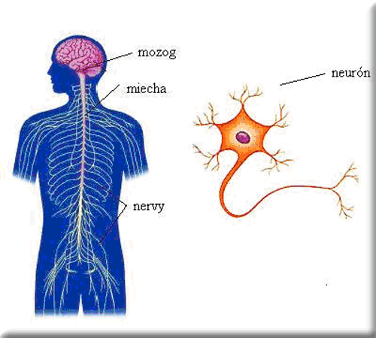**Čo tvorí centrálnu nervovú sústavu človeka? Objasnite význam, lokalizáciu stavbu a funkciu CNS a jej častí. Čím sa líšia? Argumentujte zdravotné dôsledky na organizmus, ak by dôsledkom úrazu došlo k poškodeniu predĺženej miechy. Ktorá časť mozgu je ovplyvnená po konzumácii alkoholu? Vysvetlite rozdiel medzi centrálnou a obvodovou nervovou sústavou. Porovnajte funkciu motorických a autonómnych nervových vláken.**

|  |
| --- |
| Nervová sústava = CNS (centrálna NS) + PNS (periférna=obvodová NS) |

**CNS** TVORÍ – **mozog a miecha** – riadia činnosť organizmu a aj obvodovej NS

PNS (periférna=obvodová NS) – nervy + zmysl. orgány–f-cia:príjem podnetov z okolia

V CNS –sú okrem nervových buniek=__________________ sú aj tzv. **gliové bunky**

– f-cia je výživa a ochrana neurónov

* súčasťou CNS sú aj dutiny vyplnené mozgovo-miechovým mokom a 4 mozgové komory – 2 v hemisférach veľkého mozgu, 1 v medzimozgu a 1 v predĺženej mieche

**Mozgovomiechový mok=**(likvor) je bezfarebná tekutina, podobné zloženie ako krv. Plazma, ale nemá bielkoviny, vypĺňa dutiny CNS, je fyziologickým prostredím pre neuróny, podieľa sa na látkovej výmene, mechanicky chráni CNS.

Mozog a miecha majú na svojom povrchu 3 obaly–pleny(meningy):

* 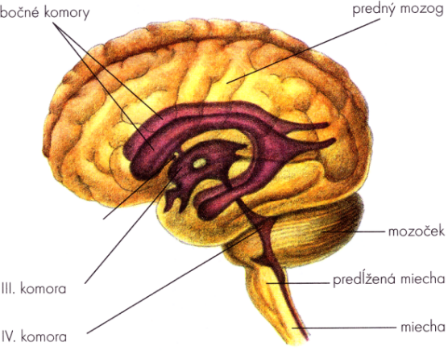cievnatka (*pia mater*) – pokrýva priamo povrch mozgu a miechy
* pavúčnica (*arachnoidea*) – stredný obal,
* tvrdá plena (*dura mater*) – vonkajší obal

CNS je zložená z dvoch typov nervového tkaniva:

1. **sivá hmota**- tvoria ju telá a dendrity neurónov
2. **biela hmota** - je tvorená axónmi neurónov

POZOR!!!!!

___________________ __________________________

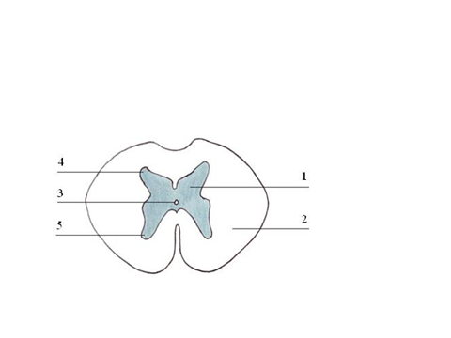 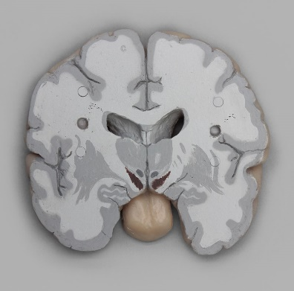 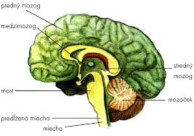

__________________________________________________________________________________

__________________________________________________________________________________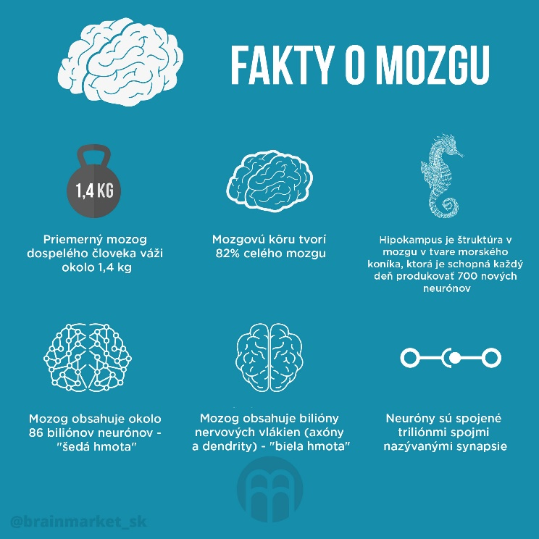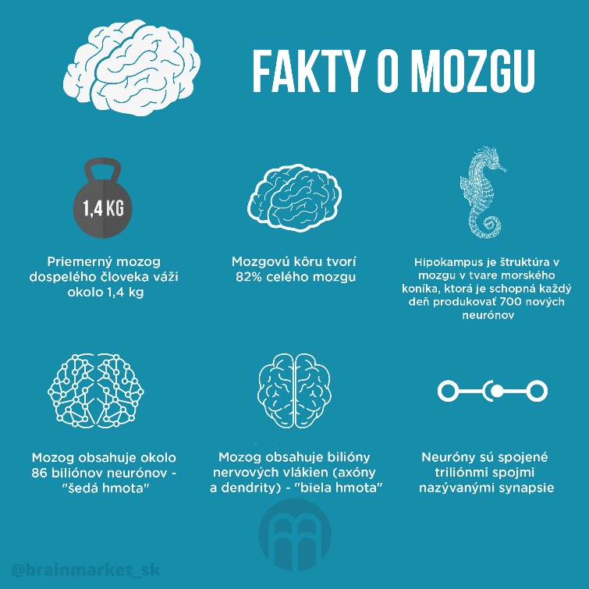

|  |
| --- |
| **MIECHA (*medulla spinalis*)** |

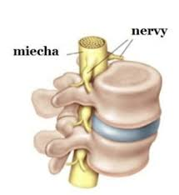- je to povraz nervového tkaniva dlhý asi 40 – 45 cm, uložený v chrbticovom kanály.

- horný koniec prechádza do predĺženej miechy,

- dolný koniec **končí v oblasti 2. driekového stavca**, poškodenie - ochrnutie

- miecha je centrom **reflexov** (napr. erekcia, ejakulácia, svalových, šľachových reflexov) vyprázdňovanie močového mechúra a konečníka. Na priereze miechy rozlišujeme:

* **Sivú hmotu**- ktorá obklopuje centrálny kanál, má reflexnú funkciu, sú v nej uložené reflexné centrá pre pohyby končatín a trupu, bránicové centrum, zrenicové a potové centrá. Zo sivej hmoty miechy vystupujú predné a zadné korene miechy, spojením ktorých vznikajú nervy.
* **Bielu hmotu**- nachádza sa okolo sivej hmoty, prechádzajú ňou vzostupné nervové dráhy- odovzdávajú impulzy do vyšších častí CNS a zostupné dráhy- privádzajúce podnety z vyšších častí CNS pre činnosť motorických buniek (vedomé pohyby).

1. sivá hmota (________+_________________)

2. biela hmota (______________)

3. centrálny kanál

4. predné rohy miechy 5.zadné RM

Z miechy vystupuje **31 párov** miechových nervov!!!!!!!

|  |
| --- |
| **MOZOG (*cerebrum, encephalon*)** |

- uložený v lebke, má približne 1400 g. **(ŠEDÁ) Mozgová kôra** je najvyšším centrom riadenia. Je centrom reflexných oblúkov.

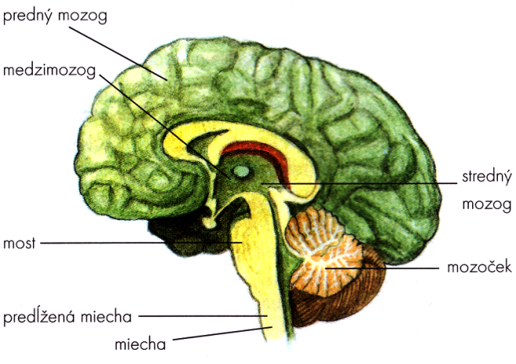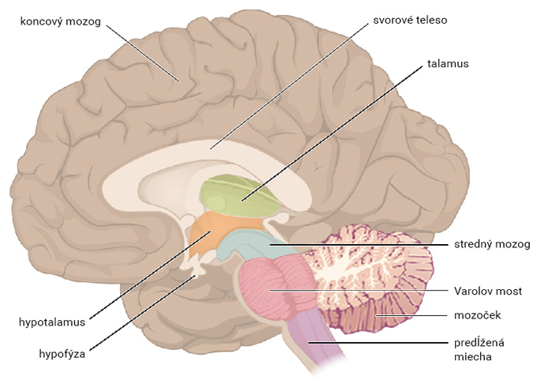

Mozog je zložený z týchto oddielov:

|  |
| --- |
| 1.**Predĺžená miecha**= (*medulla oblongata*)  2.**Zadný mozog**= Varlov most (*pons Varoli*) + mozoček (*cerebellum*)(malý alebo citový mozog)  3. **Stredný mozog** (*mesencephalon*)  4. **Medzimozog** (*diencephalon*)  **5.** P**redný mozog** (*telencephalon*)= VEĽKÝ alebo KONCOVÝ mozog |